 | 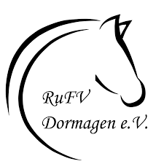 |  | ReiterrallYE  „Die Pferdeprofis“  In diesem Jahr geht es Rund ums Thema „Pferdeprofis“. Also ist Euer Fachwissen rund ums Pferd gefragt.  Wir laden ein…  Am 19.09.2020  Zur 3. Reiterrallye des RuFV Dormagen e.V.  Strecke  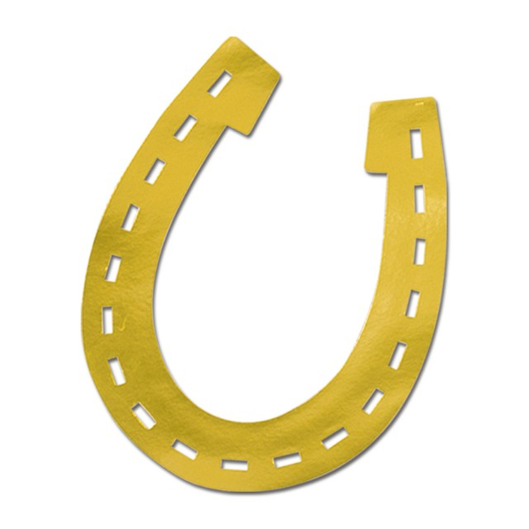ca. 18 km Wald und Feld,  geritten auf Karte (an markanten Stellen markiert),  4 Stationen zum Thema auf der Strecke  im Anschluss ist ein kleiner Trail zu bewältigen.  Start und Ziel  Geritten wird in 2er Teams  Die Strecke führt Euch ca. 18km durch unser schönes Wald- und Wiesengelände, in dem Ihr wieder vier verschiedene Stationen zum Thema „Die Pferdeprofis“ finden werdet. Achtung, Überquerung von Straßen nötig! Im Anschluss ist ein kleiner Trail zu bewältigen, den Ihr gemeinsam meistert. Die Rallye ist als Teamwertung ausgeschrieben.  Reitanlage RuFV Dormagen, Walter-Reuber-Weg 15, 41540 Dormagen  Samstag, 19. September 2020; Start ab 09.00 Uhr  Nennungsschluss: 31.08.2020  Die Startzeiten werden per Mail eine Woche vor dem Start an die Teilnehmer versandt.  Startgeld  15,- Euro pro Pferd und Teilnehmer sind bei der Nennung NUR Kontoüberweisung zu entrichten. (Inklusive einer Urkunde pro Teilnehmer und kleiner Teilnahmepreis je Platzierung)  Zugelassene Pferde  Pferde/Ponys (ab 4 Jahren), frei von ansteckenden Krankheiten.  Zugelassene Reiter  Alle Reiter (auch Nichtvereinsmitglieder); unter 14 Jahren nur in Begleitung eines Erwachsenen  Ausrüstung  Sturzsichere Kopfbedeckung und gültige Reitplaketten sind Pflicht für alle Reiter! Ausrüstung ansonsten beliebig! Coronainfo  Durch die aktuelle Lage behalten wir uns vor, in diesem Jahr die übliche abendliche Siegerehrung entfallen zu lassen. Das heißt, nach dem Ritt mit anschließendem Trail sollte das Gelände verlassen werden. Wir sitzen noch an einer guten und schönen Lösung für eine Online-Siegerehrung. Diesbezüglich halten wir Euch aber auf dem Laufenden.  Auch müssen wir darum bitten, dass Ihr Euch selbst mit Speisen und Getränken verpflegt, da wir unter aktuellen Auflagen kein Grillstand o.ä. bereitstellen können. Eine Kleinigkeit für unterwegs dürfen wir Euch jedoch reichen (ist im Startpreis inklusive)  Wir weisen auf die gelten Abstandsregelungen hin und hoffen, dass wir trotz allem einen schönen Reitertag „gemeinsam“ verbringen können.

ANMELDEFRIST BIS ZUM

06.09.2020

VERLÄNGERT !!!

KONTAKT
ANSPRECHPARTNER:
Diana Bartussek
-Freizeitreiterbeauftragte-
d.bartusek@rufv-dormagen.de

WEBSITE:
www.rufv-dormagen.de

NENNUNGEN PER MAIL AN:
n.kern@rufv-dormagen.de

Naviadresse
Reitanlage RuFV Dormagen, Walter-Reuber-Weg 15, 41540 Dormagen

